Họ tên: Nguyễn Huỳnh Minh Tiến

MSSV: 18110377

**BÀI TẬP THIẾT KẾ CSDL**

**BÀI 1 - NHẬN DIỆN CÁC TẬP THỰC THỂ, MỐI LIÊN KẾT GIỮA CÁC TẬP THỰC THỂ VÀ VẼ SƠ ĐỒ ERD CHO CÁC ỨNG DỤNG SAU:**

1. Một trung tâm đào tạo tin học ngoài giờ cứ hai tháng mở một khóa học mới. Mỗi khóa có các thông tin Mã khóa học, ngày khai giảng, Mỗi khóa học có nhiều lớp học theo các môn tin học ứng dụng khác nhau. Lớp học có các thông tin Mã lớp, tên lớp, số học viên dự kiến. Mỗi lớp chỉ dạy một môn. Môn học có các thông tin Mã môn học, tên môn học, cấp độ, số tiết.

Học viên trong một khóa học có thể đăng ký học nhiều lớp theo các môn học khác nhau. Học viên có các thông tin Mã học viên, họ tên, ngày sinh, quê quán, địa chỉ, trình độ, điện thoại. Khi đăng ký một lớp học trong một khóa học, học viên sẽ được cấp một biên lai xác nhận việc đóng học phí lớp học.

Mỗi môn học khi học xong học viên sẽ có hai cột điểm Lý thuyết và Thực hành. Học viên sẽ được cấp chứng chỉ môn học khi đạt điểm 5 trở lên cho cả hai cột điểm.

Giáo viên được mời giảng trong một khóa học có thể dạy nhiều lớp với những môn học có thể khác nhau. Giáo viên có các thông tin Mã giáo viên, Họ tên, địa chỉ, nơi công tác, điện thoại.

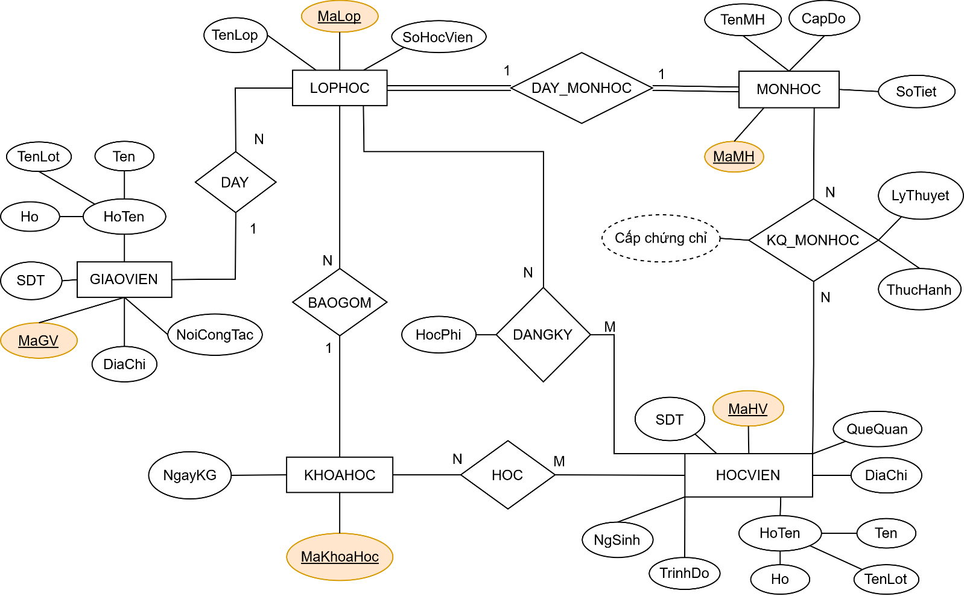

* LOPHOC(MaLop, TenLop, SoHocVien, MaGV)
* MONHOC(MaMH, TenMH, CapDo, SoTiet, MaLop)
* GIAOVIEN(MaGV, Ho, TenLot, Ten, DiaChi, NoiCongTac, SDT)
* KHOAHOC(MaKhoaHoc, NgayKG)
* HOCVIEN(MaHV, Ho, TenLot, Ten, NgSinh, DiaChi, QueQuan, SDT)
* DANGKY(MaLop, MaHV, HocPhi)
* KQ_MONHOC(MaMH, MaHV, LyThuyet, ThucHanh, CapChungChi)
* HOC(MaKhoaHoc, MaHV)

1. Công ty du lịch TTT chuyên tổ chức các chuyến du lịch trong nước cần thiết kế một hệ thống thông tin quản lý việc vận chuyển, đội ngũ tài xế, lượng khách vận chuyển, cũng như lập kế hoạch điều động xe.

Công ty có một đội xe riêng, với nhiều loại xe khác nhau và đội ngũ tài xế riêng. Mỗi xe có mã phân biệt, hiệu xe, số cây số đã đi được, số chỗ ngồi, tình trạng hoạt động hiện tại. Các tài xế có mã phân biệt, họ tên, phái, số điện thoại di động.

Các tài xế sẽ nhận xe theo sắp xếp của bộ phận điều xe, và ghi nhận số cây số đi được của xe cho tài xế trong mỗi lần đi.

Các tour du lịch có mã phân biệt và các thông tin khác như thành phố đến, ngày đi, ngày về, chiều dài quảng đường (km). Một chuyến đi cụ thể theo tour còn phải xác nhận thêm thông tin về tài xế và xe chỉ định trong chuyến đi, và cho biết số khách thực tế.

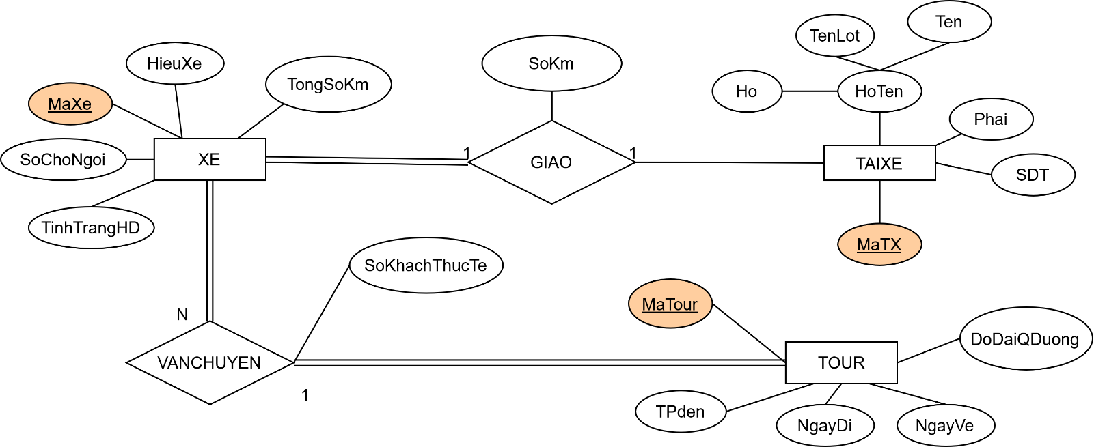

* XE(MaXe, HieuXe, SoChoNgoi, TongSoKm, TinhTrangHD, MaTour, SoKhachThucTe)
* TAIXE(MaTX, Ho, TenLot, Ten, Phai, SDT, MaXe, SoKm)
* TOUR(MaTour, TPden, NgayDi, NgayVe, DoDaiQDuong)

1. Trung tâm thể dục thể thao ABC chuyên tổ chức các trận đấu bóng đá giữa các câu lạc bộ bóng đá của các trường, phường xã với nhau theo nhiều lứa tuổi khác nhau, cần thiết kế một hệ thống thông tin quản lý việc quản lý các câu lạc bộ, các đội bóng, vận động viên, kết quả các trận đấu, cũng như thành tích của các đội. Thông tin quản lý sau khi khảo sát như sau:

Mỗi câu lạc bộ có mã phân biệt, địa chỉ. Các đội bóng chỉ thuộc một câu lạc bộ, có mã đội để phân biệt với nhau trong cùng một câu lạc bộ, và có thông tin về lứa tuổi, đội nam hay nữ. Mỗi lứa tuổi sẽ qui định thời gian thi đấu.

Trung tâm có một số sân thi đấu, có mã phân biệt, và thông tin về địa chỉ, sức chứa lượng khách. Một trận đấu phân biệt bởi mã trận đấu, và có thông tin ngày thi đấu, giờ đấu, hai đội thi đấu. và kết quả thi đấu, chi tiết số bàn thắng thua và vận động viên ghi bàn cùng số bàn.

Một vận động viên thuộc về một đội trong câu lạc bộ, có mã vận động viên để phân biệt, và có các thông tin họ tên, phái, lứa tuổi, địa chỉ.

* DOIBONG(MaDoi, Phai, LuaTuoi, MaCLB)
* VDV(MaVDV, Ho, HoLot, Ten, Phai, LuaTuoi, DiaChi, MaDoi)
* CLB(MaCLB, DiaChi)
* TRANDAU(MaTran, Ngay, Gio, TiSo, MaDoi1, MaDoi2, MaSan)
* SAN(MaSan, SucChua, DiaChi)
* TG_THIDAU(MaDoi, LuaTuoi, ThoiGian)
* GHIBAN(MaVDV, MaTran, SoBan)

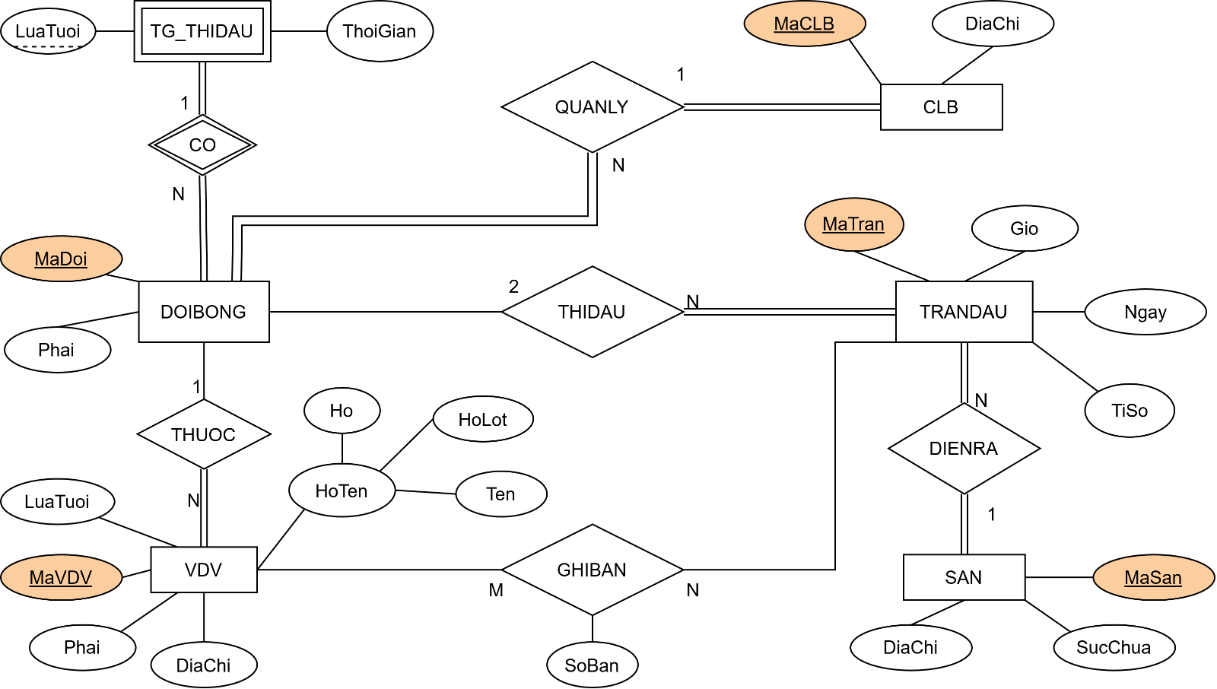

1. Một khách sạn cần xây dựng chương trình quản lý việc thuê phòng của các khách trọ.

Thông tin về phòng gồm mã phòng (duy nhất), loại phòng.

Thông tin về khách trọ gồm mã khách (duy nhất), họ tên, số CMND, địa chỉ, quốc tịch. Một khách trọ có thể đến thuê phòng tại khách sạn này nhiều lần: thông tin của mỗi lần thuê gồm phòng thuê, ngày bắt đầu, ngày kết thúc.

Giả sử tất cả các phòng đều là phòng đơn (phòng một người). Đơn giá thuê / 1 ngày của một phòng được ấn định trước tùy theo phòng thuộc loại nào.

Trong mỗi lần thuê phòng, khách trọ có thể yêu cầu sử dụng thêm một số dịch vụ như điện thoại, ăn uống, karaoke,...,và khách trọ phải trả tiền thêm cho các dịch vụ này. Mỗi khách trọ phải thanh toán tiền cho khách sạn, thông tin về một lần thanh toán ghi rõ ngày thanh toán, số tiền.

* PHONG(MaPhong, LoaiPhong)
* PHIEU_THUE(MaPT, NgayBD, DonGia_ngay, NgayKT, MaPhong, MaKH)
* KHACH(MaKH, HoTen, CMND, DiaChi, QuocTich)
* DICH_VU(MaDV, TenDV, DonGia)
* HOA_DON(MaHD, Ngay, SoTien, MaPT, MaKH)
* THUE_DV(MaPT, MaDV, SoLuong)

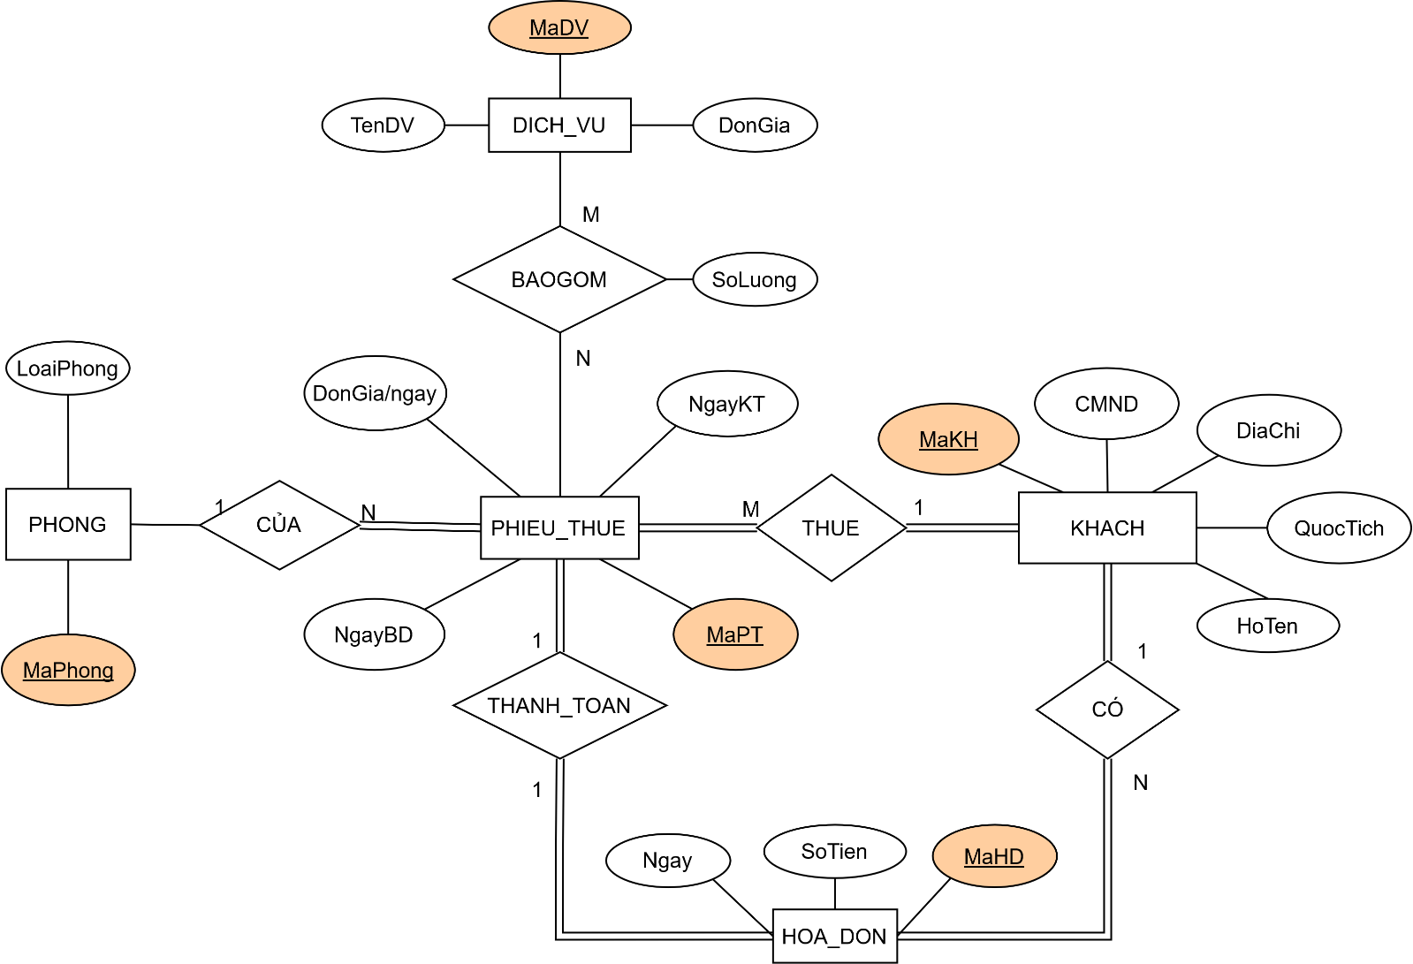

1. Một hệ thống thông tin quản lý của hàng cho thuê băng video được mô tả như sau:

Một cửa hàng cho thuê băng video có nhiều khách hàng. Thông tin về khách hàng gồm mã khách hàng, họ tên, phái, địa chỉ.

Mỗi khách hàng có thể thuê nhiều cuốn băng video, khi thuê băng có ghi ngày và giờ thuê băng. Mỗi cuốn băng đều có mã cuốn, do một hãng sản xuất (Sony, Samsung, JVC,..) và được xếp ở một ngăn kệ.

Thông tin về hãng sản xuất gồm mã hãng, tên hãng.

Một ngăn kệ có thể chứa nhiều cuốn băng. Thông tin về ngăn kệ gồm mã ngăn, vị trí. Một cuốn băng có thể có nhiều phim và có nhiều hệ. Một phim có thể có nhiều hệ phim khác nhau (PAL, SECAM, NTSC,..) nhưng trong một cuốn băng thì một phim chỉ thuộc một hệ duy nhất. Thông tin về hệ ghi hình gồm mã hệ, tên hệ, đặc tính.

Thông tin về phim gồm mã phim, tên phim. Một phim có thể có nhiều diễn viên đóng và có thể do nhiều nước cùng hợp tác sản xuất. Thông tin về nước sản xuất gồm mã nước, tên nước. Thông tin về diễn viên gồm mã diễn viên, họ tên, phái và chỉ có một quốc tịch duy nhất. Một diễn viên có thể tham gia đóng nhiều phim.

* KHACH_HANG(MaKH, HoTen, Phai, DiaChi)
* HANG_SX(MaHang, TenHang)
* CUON_BANG(MaCuon, MaPhim, MaHang, MaNgan)
* NGAN_KE(MaNgan, ViTri)
* PHIM(MaPhim, TenPhim, MaDV, Ma_QG, Ma_HeGhiHinh)
* HE_GHI_HINH(MaHe, TenHe, DacTinh)
* DIEN_VIEN(MaDV, HoTen, Phai, Ma_QG)
* QUOC_GIA(Ma_QG, Ten_QG)
* THUE(MaKH, MaCuon, Ngay, Gio)
* CO_HEGHIHINH(MaPhim, MaHe)
* DV_DONGPHIM(MaDV, MaPhim)
* NUOC_SX(Ma_QG, MaPhim)
* CHUAPHIM(MaPhim, MaCuon)

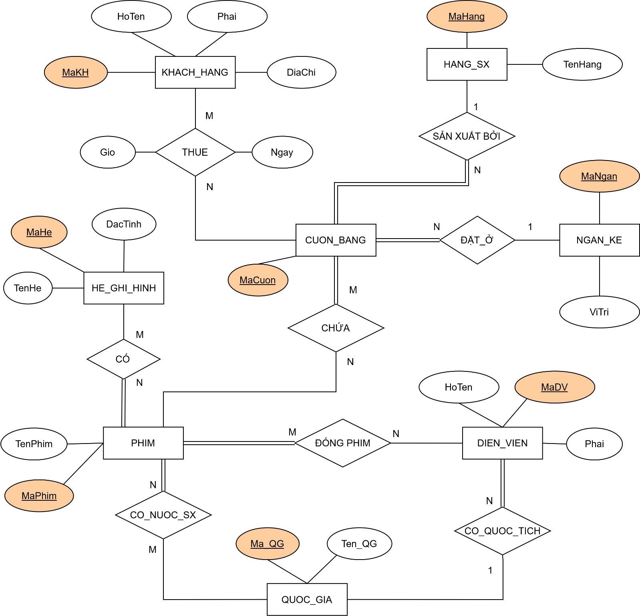

**BÀI 2:**

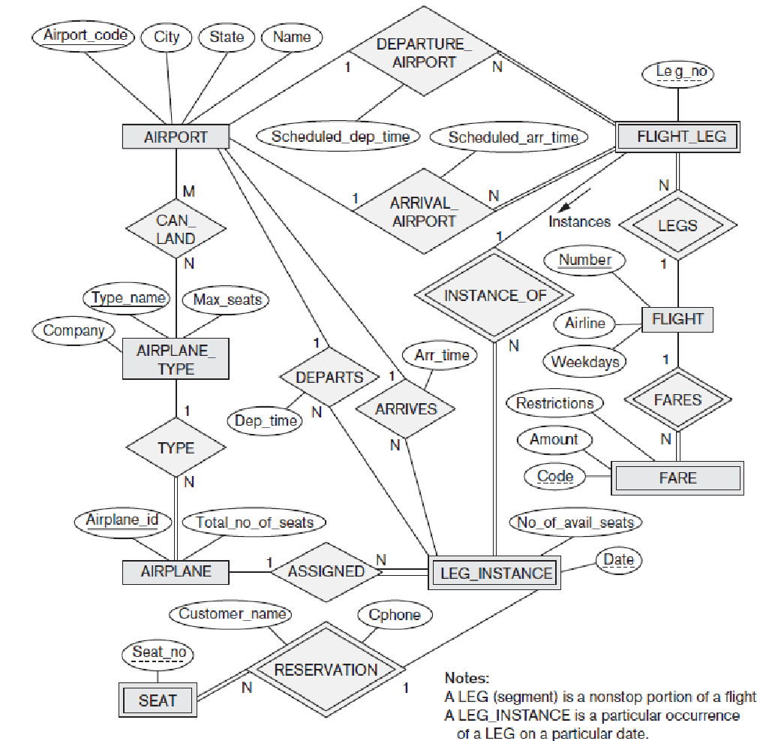

* AIRPORT(AirportCode, City, State, Name)
* AIRPLANE_TYPE(TypeName, Company, MaxSeats)
* AIRPLANE(AirplaneId, Total_no_of_seats, TypeName)
* FLIGHT(FightNumber, Airline, Weekdays)
* CAN_LAND(AirportCode, TypeName)
* LEG_INSTANCE(LegNo, Date, FightNumber, No_of_AvailSeats, Airplane_Id, Arr_AirportCode, Arr_time, Dep_AirportCode, Dep_time)
* SEAT(Date, SeatNo, LegNo, FightNumber, CustomerName, Cphone)
* FARE(FlightNumber, FareCode, Amount, Restrictions)
* FLIGHT_LEG(FlightNumber, LegNo, Dep_AirportCode, Scheduled_DepTime, Arr_AirportCode, Scheduled_ArrTime)